ПОДВЕС, РЕГУЛИРОВКА  Система регулировки подвеса лямок: SV new  Данная серия имеет ряд принципиальных отличий:  полный контроль формы спины - от верха по пояса - внутренняя часть спины рюкзака выполнена из листового полиэтилена, форма определяется пространственным изгибом четырех металлических элементов.  перераспределение веса рюкзака между лямками и поясом в серии «ФАРАОН» осуществляется в самых широких пределах. Любители «играть» перераспределением веса будут довольны. Эффект достигается за счет выхода лат каркаса не под спинную подушку пояса, а на боковую часть.  Многослойная схема наполнения пояса и валиков спины одновременно обеспечивают комфорт и жесткий контроль положения рюкзака.  КОНСТРУКЦИЯ И ДИЗАЙН  • Два объема  • Перегородка на молнии (тип 8)  • Вход в подвал на молнии (тип 10)  • Боковые стяжки - 3 пары  • Силовая стяжка под клапаном.  • Клапан - регулируемый по высоте, с двумя карманами: плоский потайной карман и объемный. Объемный карман клапана адаптирован для использования питьевой системы. В задней части кармана клапана есть отверстие для шланга с соответствующей маркировкой.  • Боковые несъемные карманы (только у варианта к + (i)).  • Фасадный карман (только у варианта к (i)) - большой, объемный.  • Внешний карман на крышке подвала: удобен для хранения штормового чехла (чехол в комплект не входит)  • Карманы в нижней части боковин  • Удобная планка молнии подвала - обеспечивает отличную защиту и легкое открывание молнии  • Система крепления дополнительного груза:  на боковинах: под боковыми стяжками в сочетании с карманами в нижней части боковин.  под рюкзаком: при помощи строп, проходящих под дном рюкзака через направляющие  На клапане: при помощи эластичного шнура  На фасаде (только у варианта к + (i)): при помощи эластичного шнура  • Тубус с двумя кулисами со шнуром | 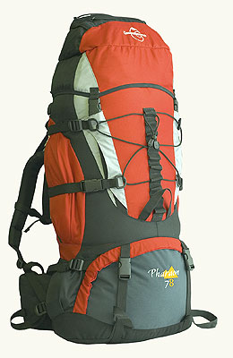  Фараон 78К+, увеличить  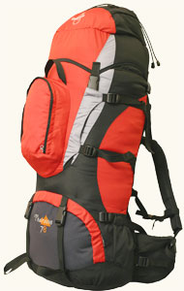  Фараон 78К, увеличить
 | 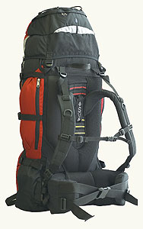
   | Фараон 78К (i) | Фараон 78К+ (i) | Фараон 95К (i) | Фараон 95К+ (i) | Фараон 115К (i) | Фараон 115К+ (i)
  объём, л | 78+7 |  | 95+7 |  | 115+7
  вес, кг | 3,0 |  | 3,1 |  | 3,4
  нижний объем | • | • | • | • | • | •
  боковые карманы |  | • |  | • |  | •
  фасадный карман | • |  | • |  | •
  система регулировки | SV new с несъемным поясом
  каркас | комбинированный (металл/пластик),  5-ти элементный
  боковых стяжек (пар) | 3 | 3 | 3 | 3 | 3 | 3
  основные материалы | Cordura 1000D, Cordura 600D, Polyoxford 600D
  допол. материалы | Polyoxford 300D, Nylon oxford 420D, Airmesh
  крепление дополнительного груза
  под дном | • | • | • | • | • | •
  сверху | • | • | • | • | • | •
  по бокам | • | • | • | • | • | •
  на фасаде | • | • | • | • | • | •
  регулируемый клапан | • | • | • | • | • | •
  грудная стяжка | • | • | • | • | • | •
  силовая стяжка под клапаном | 1 | 1 | 1 | 1 | 1 | 1

